Eğitim Politikaları Uygulama ve Araştırma Merkezi
  - 2024
Faaliyet Raporu


I-MERKEZİN MİSYON VE VİZYONU

- VİZYON: Türkiye’de ve dünyada eğitim politikaları konusunda ilk akla gelen güncel ve güvenilir veri ve bilgi kaynağı olmak
- MİSYON: BEPAM, eğitimi evrensel bir hak temelinde kavrayan ve bu eksende Türkiye’deki ve dünyadaki politik ve pratik gelişmeleri akademik temelde ele alan bir uluslararası araştırma kurumudur.
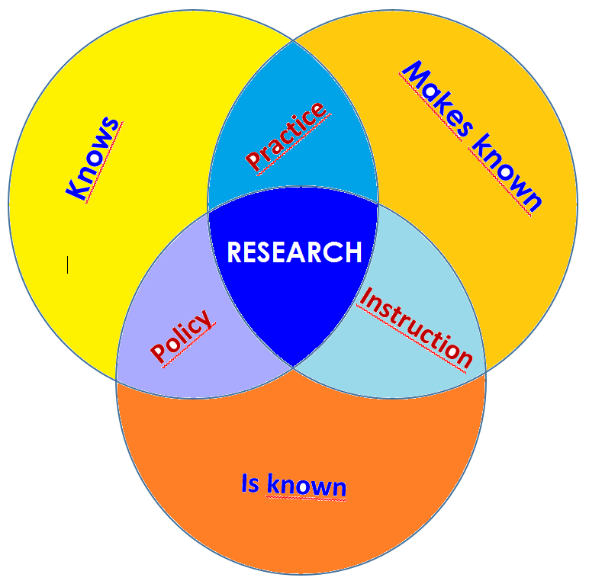
Araştırma çıktılarını uygulanabilir politikalar haline getirerek toplumun genel yararı için bilinir kılar.

Çok disiplinli bir temelde yetenekli ve donanımlı akademik araştırmacıları bir araya getir; nitelikli araştırmaları yürütebilecek nitelikli akademik insan gücü yetiştirir

Akademik araştırmaların pratik politika ile bağını kurar ve toplumda bu konuda danışılabilecek en üst düzey kurum olarak bilinir.

II-MERKEZİN TARİHÇESİ, AMACI VE HEDEFLERİ

2012 yılında kurulan ve 2013 yılında faaliyete geçen Eğitim Politikaları Uygulama ve Araştırma Merkezi (BEPAM) çok disiplinli eğitim araştırmalarının ulusal ve uluslararası çapta önemli odaklarından birisi olma hedefine sahiptir. Eğitim politikalarının sosyal bilimler, insan bilimleri, doğa bilimleri ve mühendislik gibi birçok alanın ortak paydasında ele alınabilecek yönlerinin olduğu temel fikri ile her bilimsel alanı bir diğeri ile eğitim politikalarını etkileyecek konularda bir araya getirir. Bu amaçla lisansüstü eğitime destek verir ve araştırmaları destekler. Bu hedef doğrultusunda bilimsel yayın ve etkinlikler organize eder, nitelikli bilim insanı yetiştirir.

III-MERKEZİN TEMEL POLİTİKA VE ÖNCELİKLERİ

BEPAM Eğitim bilimleri alanında, diğer sosyal bilimlerle işbirliği içinde, kuramsal, uygulamalı ve karşılaştırmalı araştırmalar yapar, üretilen araştırma sonuçları ışığında eğitim sistemi ve eğitim kurumları için politikalar önerir. Bu bağlamda BEPAM eğitim bilimleri alanında kuramsal ve uygulamalı araştırmalar yapmanın yanı sıra eğitim bilimleri alanını farklı disiplinler ile buluşturur.
Eğitim Bilimleri ve Eğitim Politikası alanlarında yayın ve çeviri çalışmaları ile ülkenin eğitim gündemi ve dünyadaki eğitim gündemi arasında araştırmalar ve bakış açıları açısından bir eşgüdüm sağlar. Bu amaçla yayın ve çeviri çalışmaları, ulusal ve uluslararası kuruluşlarla işbirliği ve eğitim bilimleri alanında uygulama ve geliştirme çalışmalarına yönelik projeler yapar.
Eğitimi evrensel bir hak temelinde kavrayan ve bu eksende Türkiye’deki ve dünyadaki politik ve pratik gelişmeleri akademik temelde ele alan bir uluslararası araştırma kurumudur. Araştırma çıktılarını uygulanabilir politikalar haline getirerek toplumun genel yararı için bilinir kılmayı hedefler.
Çok disiplinli bir temelde yetenekli ve donanımlı akademik araştırmacıları bir araya getir; nitelikli araştırmaları yürütebilecek nitelikli akademik insan gücü yetiştirmeyi ve akademik araştırmaların pratik politika ile bağını kurmayı hedefler.

IV-MERKEZDE YETKİ, GÖREV VE SORUMLULUKLAR

Örgüt Yapısı

Merkez Müdürü: Doç. Dr. Muhammet Arıcan
Yönetim Kurulu Üyeleri: Doç. Dr. Mustafa Öztürk, Doç. Dr. Gamze İnan, Doç. Dr. Hasan Özgür Kapıcı, Dr. Öğr. Üyesi Oğuz Köklü, Dr. Öğr. Üyesi Metin Kocatürk
Danışma Kurulu Üyeleri: Birgül Sarıoğlu, Dr. Canan Aratemur Çimen, Doç. Dr. Ebru Muğaloğlu, Dr. Melike Acar, Soner Şimşek, Dr. Zeynep Özdoğan, Dr. Ziya Toprak, Doç. Dr. Gülseren Karagöz Akar, Prof. Dr. Özlem Ünlühisarcıklı, Doç. Dr. Hande Sart, İsmail Elçiçek, İrem Ege Tuğcu, Dr. Sezen Bayhan, Dr. Öğr. Üyesi Meral Apak, Dilek Erzurumlu, Feyza Arlı, Sıdıka Gürsoy, Dr. Burcu Ertürk Kılıç, Dr. Ayşe Beyazova

V-MERKEZ TARAFINDAN DÜZENLENEN BİLİMSEL TOPLANTILAR

Faaliyetin Tarihi (leri) | Faaliyetin Türü | Faliyetin Adı | Faaliyeti Yapan Birimin Adı
05/07/2024 | Eğitim Semineri | Yapay Zekâ Çağında Eğitimde Değişim: Sosyo-Ekonomik Eşitsizlikler ve Post-Pandemi Dönemi Eğitim Politikaları | BEPAM
05/15/2024 | Eğitim Semineri | Realizing the Full Benefits of AI for Education | BEPAM

VI-MERKEZ ÜYELERİNİN ALDIKLARI HİZMET, BİLİM-SANAT, TEŞVİK ÖDÜLLERİ

Ödül Türü | Ödül Adı | Ödül Sahibi | Ödülü Veren Kurum/Kuruluş
Bilim Ödülü | TÜBA-GEBİP Ödülleri | Mustafa Öztürk | Türkiye Bilimler Akademisi

VII-MERKEZİN 2025 YILI İÇİN YILLIK ÇALIŞMA PROGRAMI

Performans Değerlendirme Kriterleri
Kriterler | Sayısal Hedef
Dönemlik Eğitim Seminerleri | 2

VII-ÖZDEĞERLENDİRME
- Genel yol gösterici başlıklarınız (rubrics) varmı?
Etkinliklerin yapılıp yapılmadığının göstergesi olarak değerlendirme kriterleri nicel olarak verilmiştir. Etkinliklerin, BEPAM’ın temel politika ve öncelikleri doğrultusunda, zamanında ve planlandığı şekilde yapılıp yapılmadığı, sayısal kriterleri karşılayıp karşılamadığı dikkate alınmaktadır.
- Mevcut durumunuzdan bir adım öteye gitmek için neler yaptınız,
Bir önceki yıldan farklı olarak merkez bünyesinde 2 adet seminer düzenlenmiştir. Merkezin web sitesi güncellenmiş ayrıca ofisi daha kullanılabilir hale getirilmiştir.
- Hedeflerinizi gerçekleştirmek için hangi çalışmalarda bulundunuz,
Seminerler düzenlenmiş, merkez web sitesi güncellenmiştir.
- Hedefinizin ne kadarına ulaştınız? Ulaşamadıysanız eksikleriniz nelerdi gerekçeleri,
Toplam 4 seminer yapmayı hedeflemiştik fakat maddi imkansızlıklar nedeniyle 2 semineri hayata geçirebildik.
- Hedef üstü çalışmanız oldu mu?, bunu nasıl bir çalışma sayesinde başardınız,
Merkez web sitesi uzun zamandır güncel değildi. Bunun için web sitesinin güncellenmesi sağlanmıştır. Ayrıca, merkez ofisini daha kullanışlı hale getirmek için düzenlemeler yapılmıştır.
- Diğer Merkezler ile iş birliği yaptınız mı?
Hayır
- 2025 Yılı hedefleriniz nelerdir?
Merkezimiz politikaları ve öncelikleri çerçevesinde akademik etkinlikler ve çalışmalar yapma doğrultusunda üyelerimizi teşvik etmeyi planlıyoruz. Her dönem 1 seminer ve/veya dönemde 1 adet panel düzenlemeyi planlarımız içerisine aldık.

